光大保德信添天盈月度理财债券型证券投资基金
2019年第2季度报告
2019年6月30日

基金管理人：光大保德信基金管理有限公司
基金托管人：中国建设银行股份有限公司
报告送出日期：二〇一九年七月十八日

§1 重要提示
基金管理人的董事会及董事保证本报告所载资料不存在虚假记载、误导性陈述或重大遗漏，并对其内容的真实性、准确性和完整性承担个别及连带责任。
基金托管人中国建设银行股份有限公司根据本基金合同规定，于2019年7月17日复核了本报告中的财务指标、净值表现和投资组合报告等内容，保证复核内容不存在虚假记载、误导性陈述或者重大遗漏。
基金管理人承诺以诚实信用、勤勉尽责的原则管理和运用基金资产，但不保证基金一定盈利。
基金的过往业绩并不代表其未来表现。投资有风险，投资者在作出投资决策前应仔细阅读本基金的招募说明书。
本报告中财务资料未经审计。
本报告期自2019年4月1日起至6月30日止。

§2 基金产品概况
基金简称 | 光大保德信添天盈理财债券
基金主代码 | 360019
基金运作方式 | 契约型开放式
基金合同生效日 | 2012年10月25日
报告期末基金份额总额 | 30,919,586,237.32份
投资目标 | 本基金通过投资于银行存款等投资标的，力争获得超过人民币7天通知存款利率（税后）的投资回报。
投资策略 | 本基金将综合考虑各类投资品种的收益和风险特征，在保证基金资产安全性的基础上力争为投资人创造稳定的收益。同时，本基金将关注宏观经济走势、货币政策和财政政策的变化，结合对货币市场利率变动的预期，对投资组合进行管理。本基金资产可以投资于上市商业银行、大型商业银行、国有商业银行、股份制商业银行、城市商业银行、邮政储蓄银行、农村商业银行、外资银行中具有证券投资基金托管人资格、证券投资基金代销业务资格或合格境外机构投资者托管人资格的商业银行的协议存款。若本基金投资的协议存款中未约定可提前支取并无利息损失的，则该笔存款的到期日不得晚于该运作周期的第一个开放日。本基金在投资银行存款时将对不同银行的银行存款收益率做深入的分析，同时结合各银行的信用等级、存款期限等因素的研究，综合考量整体利率市场环境及其变动趋势，在严格控制风险的前提下决定各银行存款的投资比例。
业绩比较基准 | 人民币7天通知存款利率（税后）。
风险收益特征 | 本基金预期收益和预期风险低于普通债券型基金、混合型基金和股票型基金。
基金管理人 | 光大保德信基金管理有限公司
基金托管人 | 中国建设银行股份有限公司
下属分级基金的基金简称 | 光大保德信添天盈理财债券A类 | 光大保德信添天盈理财债券B类
下属分级基金的交易代码 | 360019 | 360020
报告期末下属分级基金的份额总额 | 131,625,811.71份 | 30,787,960,425.61份

§3 主要财务指标和基金净值表现
3.1 主要财务指标
单位：人民币元
主要财务指标 | 报告期(2019年4月1日-2019年6月30日)
 | 光大保德信添天盈理财债券A类 | 光大保德信添天盈理财债券B类
1.本期已实现收益 | 984,808.88 | 222,318,618.50
2.本期利润 | 984,808.88 | 222,318,618.50
3.期末基金资产净值 | 131,625,811.71 | 30,787,960,425.61
注：1、本期已实现收益指基金本期利息收入、投资收益、其他收入（不含公允价值变动收益）扣除相关费用后的余额，本期利润为本期已实现收益加上本期公允价值变动收益，由于本基金采用摊余成本法核算，因此，公允价值变动收益为零，本期已实现收益和本期利润的金额相等。
2、本基金无持有人认购或交易基金的各项费用。

3.2 基金净值表现
3.2.1 本报告期基金份额净值收益率及其与同期业绩比较基准收益率的比较
1、光大保德信添天盈理财债券A类:
阶段 | 净值收益率① | 净值收益率标准差② | 业绩比较基准收益率③ | 业绩比较基准收益率标准差④ | ①-③ | ②-④
过去三个月 | 0.6667% | 0.0021% | 0.3413% | 0.0000% | 0.3254% | 0.0021%

2、光大保德信添天盈理财债券B类：
阶段 | 净值收益率① | 净值收益率标准差② | 业绩比较基准收益率③ | 业绩比较基准收益率标准差④ | ①-③ | ②-④
过去三个月 | 0.7233% | 0.0021% | 0.3413% | 0.0000% | 0.3820% | 0.0021%
注：B类基金份额于2013年4月25日全部赎回。
B类基金份额于2013年10月23日重新成立。

3.2.2自基金合同生效以来基金累计净值收益率变动及其与同期业绩比较基准收益率变动的比较
光大保德信添天盈月度理财债券型证券投资基金
累计净值收益率与业绩比较基准收益率历史走势对比图
(2012年10月25日至2019年6月30日)
- 光大保德信添天盈理财债券A类
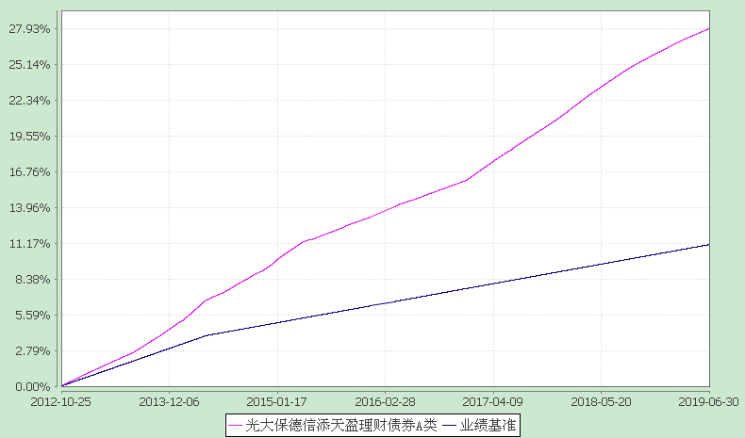

- 光大保德信添天盈理财债券B类
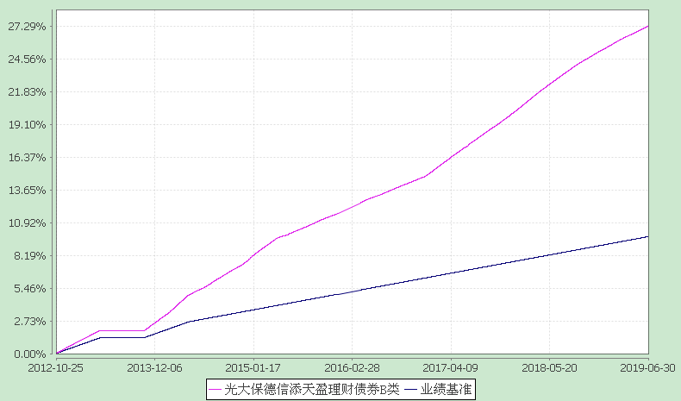
注：B类基金份额于2013年4月25日全部赎回。
B类基金份额于2013年10月23日重新成立。
注：根据基金合同的规定，本基金建仓期为2012年10月25日至2013年4月24日。建仓期结束时本基金各项资产配置比例符合本基金合同规定的比例限制及投资组合的比例范围。

§4 管理人报告
4.1 基金经理（或基金经理小组）简介
姓名 | 职务 | 任本基金的基金经理期限 |  | 证券从业年限 | 说明
 |  | 任职日期 | 离任日期
沈荣 | 基金经理 | 2018-01-16 | - | 7年 | 沈荣先生，2007年获得上海交通大学工学学士学位，2011年获得上海财经大学金融学硕士学位。2007年7月至2008年9月在上海电器科学研究所（集团）有限公司任职CAD开发工程师；2011年6月至2012年3月在国金证券股份有限公司任职行业研究员；2012年3月至2014年4月在宏源证券股份有限公司任职行业分析师、固定收益分析师；2014年4月至2017年6月在平安养老保险股份有限公司任职债券助理研究经理、投资经理；2017年7月加入光大保德信基金管理有限公司，担任固定收益部基金经理。现任光大保德信货币市场基金、光大保德信鼎鑫灵活配置混合型证券投资基金基金经理、光大保德信添天盈月度理财债券型证券投资基金基金经理、光大保德信尊盈半年定期开放债券型发起式证券投资基金基金经理、光大保德信多策略智选18个月定期开放混合型证券投资基金基金经理、光大保德信睿鑫灵活配置混合型证券投资基金基金经理、光大保德信中高等级债券型证券投资基金基金经理、光大保德信尊富18个月定期开放债券型证券投资基金基金经理、光大保德信超短债债券型证券投资基金基金经理、光大保德信晟利债券型证券投资基金基金经理、光大保德信安泽债券型证券投资基金基金经理。
注：对基金的首任基金经理，其任职日期指基金合同生效日，离任日期指公司做出决定之日；非首任基金经理，其任职日期和离任日期均指公司做出决定之日。

4.2管理人对报告期内本基金运作遵规守信情况的说明
本报告期内，本基金管理人严格遵守《证券投资基金法》及其他相关法律法规、证监会规定和基金合同的约定，本着诚实信用、勤勉尽责的原则管理和运用基金资产，在严格控制风险的前提下，为基金份额持有人谋求最大利益。报告期内未有损害基金份额持有人利益的行为。

4.3 公平交易专项说明
4.3.1 公平交易制度的执行情况
为充分保护持有人利益，确保本基金管理人旗下各基金在获得投研团队、交易团队支持等各方面得到公平对待，本基金管理人从投研制度设计、组织结构设计、工作流程制定、技术系统建设和完善、公平交易执行效果评估等各方面出发，建设形成了有效的公平交易执行体系。本报告期内，各项公平交易制度流程均得到良好地贯彻执行，未发现存在违反公平交易原则的现象。
4.3.2 异常交易行为的专项说明
本报告期内未发现本基金存在异常交易行为。本基金与其他投资组合未发生交易所公开竞价同日反向交易且成交较少的单边交易量超过该证券当日成交量5%的交易。

4.4 报告期内基金的投资策略和业绩表现说明
4.4.1报告期内基金投资策略和运作分析
宏观方面，二季度经济增长有所回落，通货膨胀达到高位，略有类滞涨的特征。一季度政治局会议态度有所收敛，重提房住不炒。二季度的金融数据走弱，社融和信贷都略微低于预期，反映出信用派生的过程逐渐减弱。二季度的经济数据也有所下行，主要是工业增加值同比增速下行比较明显。房地产相关数据也有一定下行，首先是房地产销售趋于回落，同时融资政策有所收紧，房企资金来源边际弱化，但在施工的支撑下房地产投资还是保持了上行。另外，基建投资比较稳定，制造业投资继续下滑，总体投资水平略有走弱。消费也呈现出偏下行的特征。受到基数驱动，CPI二季度达到高位，但后期会有所回落。从中微观数据来看，经济也呈现出略偏走弱的状态，发电耗煤增速不断下行，重卡、挖掘机等工程机械销售增速也有所回落，总体经济下行态势较为明显。
债券市场方面，由于一季度信用扩张较为明显，政策预期有所收缩，利率债收益率有所反弹，信用债收益率则有所震荡。具体而言，短端1年国债和1年国开分别上行21BP和17BP。受到宏观经济暂稳的影响，长端小幅上行，10Y国债和10Y国开分别上行15BP和3BP。信用债表现的略好于利率债，1Y的AAA信用债下行1BP。稍长久期的信用债表现稍弱，3Y的AAA信用债上行6BP。信用利差在较低水平上继续压缩，中等评级的表现更好一些，3Y的AA信用债下行3BP。我们认为，二季度的债券行情主要反映三点特征：一是经济一季度改善政策开始预调微调。二是宏观环境尚未完全企稳，后续长债利率仍有机会。三是信用条件放松，信用利差继续压缩。
按照契约要求，添天盈基金主要投资于银行协议存款、存单和银行间质押式回购，我们通过扩大交易对手范围、多方询价来提高组合的收益。
4.4.2报告期内基金的业绩表现
本报告期内光大保德信添天盈理财债券A份额净值收益率为0.6667%，业绩比较基准收益率0.3413%；光大保德信添天盈理财债券B份额净值收益率为0.7233%，业绩比较基准收益率为0.3413%。

4.5报告期内基金持有人数或基金资产净值预警说明
本报告期内未发生连续二十个工作日出现基金份额持有人数量不满二百人或者基金资产净值低于五千万元的情形。

§5 投资组合报告
5.1 报告期末基金资产组合情况
序号 | 项目 | 金额(元) | 占基金总资产的比例(%)
1 | 固定收益投资 | 28,754,546,054.94 | 79.98
 | 其中：债券 | 28,754,546,054.94 | 79.98
 | 资产支持证券 | - | -
2 | 买入返售金融资产 | 648,201,492.30 | 1.80
 | 其中：买断式回购的买入返售金融资产 | - | -
3 | 银行存款和结算备付金合计 | 6,500,755,543.73 | 18.08
4 | 其他资产 | 47,650,350.84 | 0.13
5 | 合计 | 35,951,153,441.81 | 100.00

5.2 报告期债券回购融资情况
序号 | 项目 | 占基金资产净值比例（％）
1 | 报告期内债券回购融资余额 | 12.24
 | 其中：买断式回购融资 | -
序号 | 项目 | 金额 | 占基金资产净值比例（％）
2 | 报告期末债券回购融资余额 | 5,020,791,755.81 | 16.24
 | 其中：买断式回购融资 | - | -
注：上表中，报告期内债券回购融资余额占基金资产净值的比例为报告期内每个交易日融资余额占资产净值比例的简单平均值。

债券正回购的资金余额超过基金资产净值的20％的说明
本报告期内本货币市场基金债券正回购的资金余额未超过基金资产净值的20%。

5.3 基金投资组合平均剩余期限
5.3.1 投资组合平均剩余期限基本情况
项目 | 天数
报告期末投资组合平均剩余期限 | 117
报告期内投资组合平均剩余期限最高值 | 119
报告期内投资组合平均剩余期限最低值 | 78

报告期内投资组合平均剩余期限超过120天情况说明
报告期内投资组合平均剩余期限未有违规超过120天的情况。

5.3.2 报告期末投资组合平均剩余期限分布比例
序号 | 平均剩余期限 | 各期限资产占基金资产净值的比例（%） | 各期限负债占基金资产净值的比例（％）
1 | 30天以内 | 4.20 | 16.24
 | 其中：剩余存续期超过397天的浮动利率债 | - | -
2 | 30天（含）—60天 | 14.56 | -
 | 其中：剩余存续期超过397天的浮动利率债 | - | -
3 | 60天（含）—90天 | 49.69 | -
 | 其中：剩余存续期超过397天的浮动利率债 | - | -
4 | 90天（含）—120天 | 6.11 | -
 | 其中：剩余存续期超过397天的浮动利率债 | - | -
5 | 120天（含）—397天（含） | 41.56 | -
 | 其中：剩余存续期超过397天的浮动利率债 | - | -
合计 |  | 116.12 | 16.24
5.4报告期内投资组合平均剩余存续期超过240天情况说明
本基金本报告期内未出现投资组合平均剩余存续期超过240天的情况。
5.5 报告期末按债券品种分类的债券投资组合
序号 | 债券品种 | 公允价值(元) | 占基金资产净值比例(％)
1 | 国家债券 | - | -
2 | 央行票据 | - | -
3 | 金融债券 | - | -
 | 其中：政策性金融债 | - | -
4 | 企业债券 | - | -
5 | 企业短期融资券 | - | -
6 | 中期票据 | - | -
7 | 同业存单 | 28,754,546,054.94 | 93.00
8 | 其他 | - | -
9 | 合计 | 28,754,546,054.94 | 93.00
10 | 剩余存续期超过397天的浮动利率债券 | - | -

5.6 报告期末按摊余成本占基金资产净值比例大小排名的前十名债券投资明细
序号 | 债券代码 | 债券名称 | 债券数量  (张) | 摊余成本（元） | 占基金资产净值比例（％）
1 | 111814275 | 18江苏银行CD275 | 6,000,000 | 596,260,320.93 | 1.93
2 | 111907103 | 19招商银行CD103 | 6,000,000 | 588,305,499.44 | 1.90
3 | 111981077 | 19广州农村商业银行CD078 | 6,000,000 | 586,979,643.72 | 1.90
4 | 111913047 | 19浙商银行CD047 | 6,000,000 | 586,527,453.08 | 1.90
5 | 111812174 | 18北京银行CD174 | 5,500,000 | 547,872,115.39 | 1.77
6 | 111810431 | 18兴业银行CD431 | 5,000,000 | 500,000,000.00 | 1.62
7 | 111811221 | 18平安银行CD221 | 5,000,000 | 498,575,322.69 | 1.61
8 | 111814233 | 18江苏银行CD233 | 5,000,000 | 498,154,229.81 | 1.61
9 | 111808302 | 18中信银行CD302 | 5,000,000 | 498,065,698.71 | 1.61
10 | 111808207 | 18中信银行CD207 | 5,000,000 | 497,606,398.97 | 1.61

5.7“影子定价”与“摊余成本法”确定的基金资产净值的偏离
项目 | 偏离情况
报告期内偏离度的绝对值在0.25(含)-0.5%间的次数 | 0次
报告期内偏离度的最高值 | 0.1019%
报告期内偏离度的最低值 | -0.0212%
报告期内每个工作日偏离度的绝对值的简单平均值 | 0.0298%
报告期内负偏离度的绝对值达到0.25%情况说明
报告期内无负偏离度的绝对值达到0.25%的情况。
报告期内正偏离度的绝对值达到0.5%情况说明
报告期内无正偏离度的绝对值达到0.5%的情况。
5.8报告期末按公允价值占基金资产净值比例大小排名的前十名资产支持证券投资明细
本基金本报告期末未投资资产支持证券。

5.9 投资组合报告附注
5.9.1基金计价方法说明
（1）本基金估值采用摊余成本法，即估值对象以买入成本列示，按实际利率并考虑其买入时的溢价与折价，在其剩余存续期内摊销，每日计提损益。 （2）为了避免采用摊余成本法计算的基金资产净值与按市场利率和交易市价计算的基金资产净值发生重大偏离，从而对基金持有人的利益产生稀释和不公平的结果，基金管理人于每一估值日，采用市场利率或交易价格，对基金持有的估值对象进行重新评估，即“影子定价”。当基金资产净值与影子定价的偏离达到或超过基金资产净值的一定幅度时，或基金管理人认为发生了其他的重大偏离时，基金管理人可以与基金托管人商定后进行调整，使基金资产净值更能公允地反映基金资产价值，确保以摊余成本法计算的基金资产净值不会对基金持有人造成实质性的损害。 （3）如有确凿证据表明按上述方法进行估值不能客观反映其公允价值的，基金管理人可根据具体情况与基金托管人商定后，按最能反映公允价值的方法估值。 （4）如有新增事项或变更事项，按国家最新规定估值。
5.9.2报告期内本基金投资的前十名证券的发行主体没有被监管部门立案调查或在报告编制日前一年受到证监会、证券交易所公开谴责、处罚的情况。

5.9.3其他各项资产构成
序号 | 名称 | 金额(元)
1 | 存出保证金 | -
2 | 应收证券清算款 | -
3 | 应收利息 | 47,650,350.84
4 | 应收申购款 | -
5 | 其他应收款 | -
6 | 待摊费用 | -
7 | 其他 | -
8 | 合计 | 47,650,350.84

§6 开放式基金份额变动
单位：份
项目 | 光大保德信添天盈理财债券A类 | 光大保德信添天盈理财债券B类
本报告期期初基金份额总额 | 167,630,402.28 | 30,731,179,851.61
报告期基金总申购份额 | 8,480,681.58 | 4,022,324,078.95
报告期基金总赎回份额 | 44,485,272.15 | 3,965,543,504.95
报告期基金拆分变动份额 | - | -
报告期期末基金份额总额 | 131,625,811.71 | 30,787,960,425.61

§7 基金管理人运用固有资金投资本基金交易明细
本报告期内，基金管理人不存在持有、申购、赎回或买卖本基金的情况。

§8 影响投资者决策的其他重要信息
8.1 报告期内单一投资者持有基金份额比例达到或超过20%的情况
投资者类别 | 报告期内持有基金份额变化情况 |  |  |  |  | 报告期末持有基金情况
 | 序号 | 持有基金份额比例达到或者超过20%的时间区间 | 期初份额 | 申购份额 | 赎回份额 | 持有份额 | 份额占比
机构 | 1 | 20190401-20190630 | 12,045,376,519.94 | 87,868,951.47 | - | 12,133,245,471.41 | 39.24%
产品特有风险
本基金本报告期存在单一投资者持有基金份额比例超过20%的情形，可能面临单一投资者集中赎回的情况，从而：
（1）对基金的流动性造成冲击，存在对剩余投资者的赎回办理造成影响的风险。
（2）基金管理人因基金赎回的流动性要求致使部分投资受到限制，或因赎回费归入基金资产等原因，而导致基金资产净值波动的风险，影响基金的投资运作和收益水平。
（3）因基金资产规模过小，而导致部分投资不能实现基金合同约定的投资目的及投资策略，或导致基金不能满足存续条件的风险。
本管理人将审慎评估大额申购对基金持有集中度的影响，在运作中保持合适的流动性水平，保护持有人利益。
8.2 影响投资者决策的其他重要信息
无。

§9 备查文件目录
9.1 备查文件目录
1、中国证监会批准设立光大保德信添天盈月度理财债券型证券投资基金的文件
2、光大保德信添天盈月度理财债券型证券投资基金基金合同
3、光大保德信添天盈月度理财债券型证券投资基金招募说明书
4、光大保德信添天盈月度理财债券型证券投资基金托管协议
5、光大保德信添天盈月度理财债券型证券投资基金法律意见书
6、光大保德信基金管理有限公司的业务资格批件、营业执照、公司章程
7、基金托管人业务资格批件和营业执照
8、报告期内光大保德信添天盈月度理财债券型证券投资基金在指定报刊上披露的各项公告
9、中国证监会要求的其他文件

9.2 存放地点
上海市黄浦区中山东二路558号外滩金融中心1幢（北区3号楼），6-7层、10层。

9.3 查阅方式
投资者可于本基金管理人办公时间预约查阅。 投资者对本报告书如有疑问，可咨询本基金管理人。 客户服务中心电话：4008-202-888，021-80262888。 公司网址：www.epf.com.cn。

光大保德信基金管理有限公司
二〇一九年七月十八日

